Quart 2
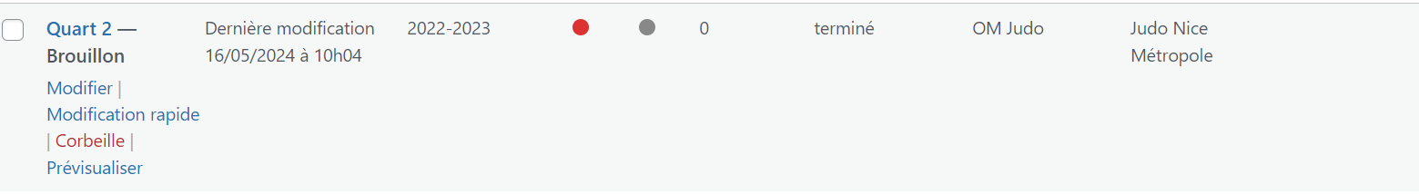

Test 1 sur OM Judo et Judo Nice

Avant :

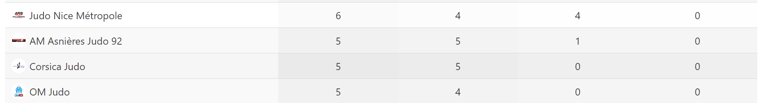

Apres :

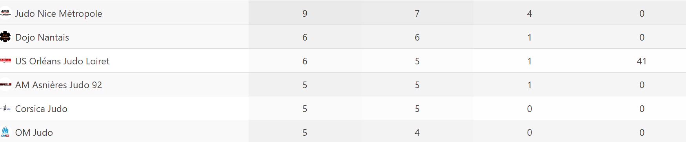
TEST 2 SUR : Florine SOULA
AVANT
APRES :
TEST 3 SUR : Florine SOULA
AVANT :
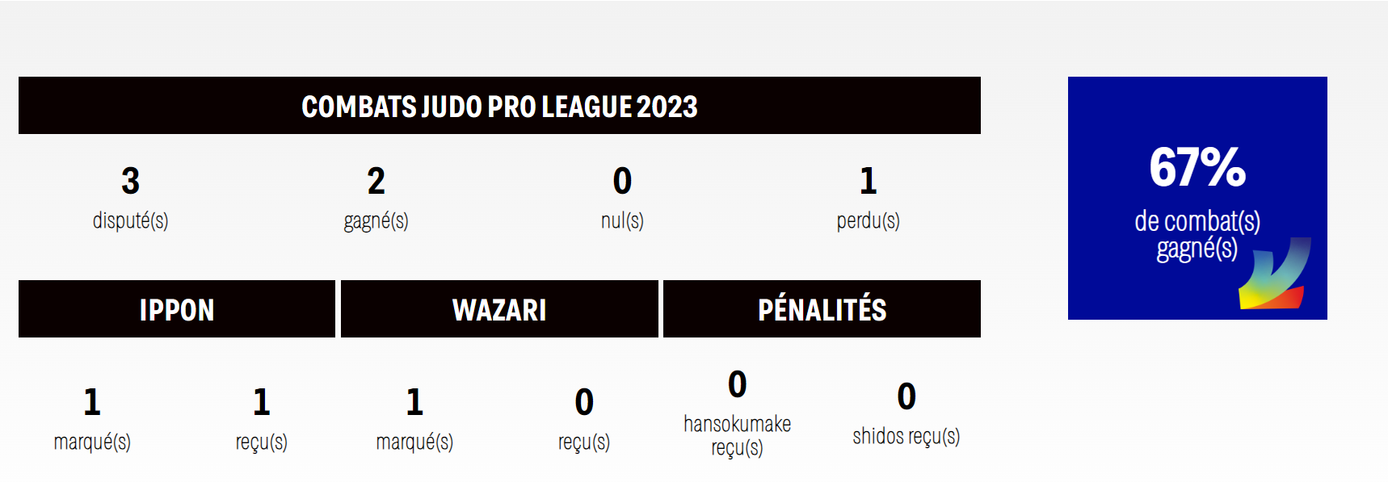
APRES :
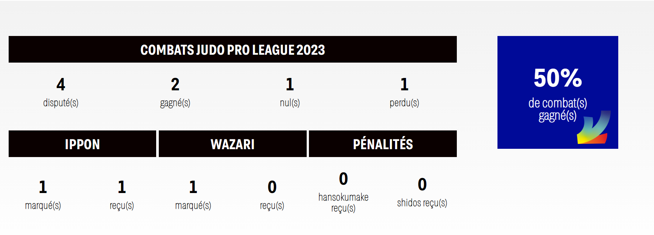
Quart 3
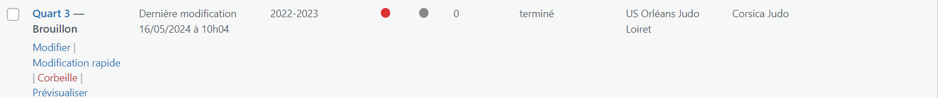
Test 1 sur : Corsica Judo ET US Orléans Judo Loiret
AVANT
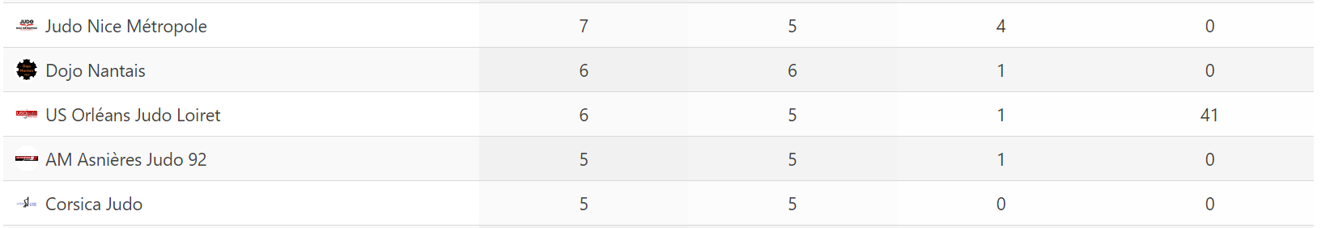
APRES :
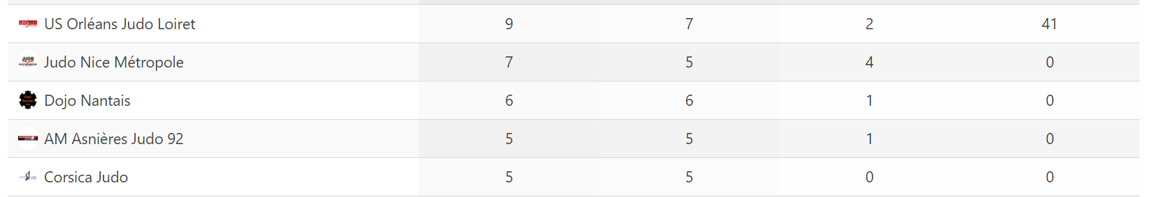

TEST 2 SUR : Zakary AINSEBA
AVANT
APRES :
TEST 3 SUR : Zakary AINSEBA
AVANT :
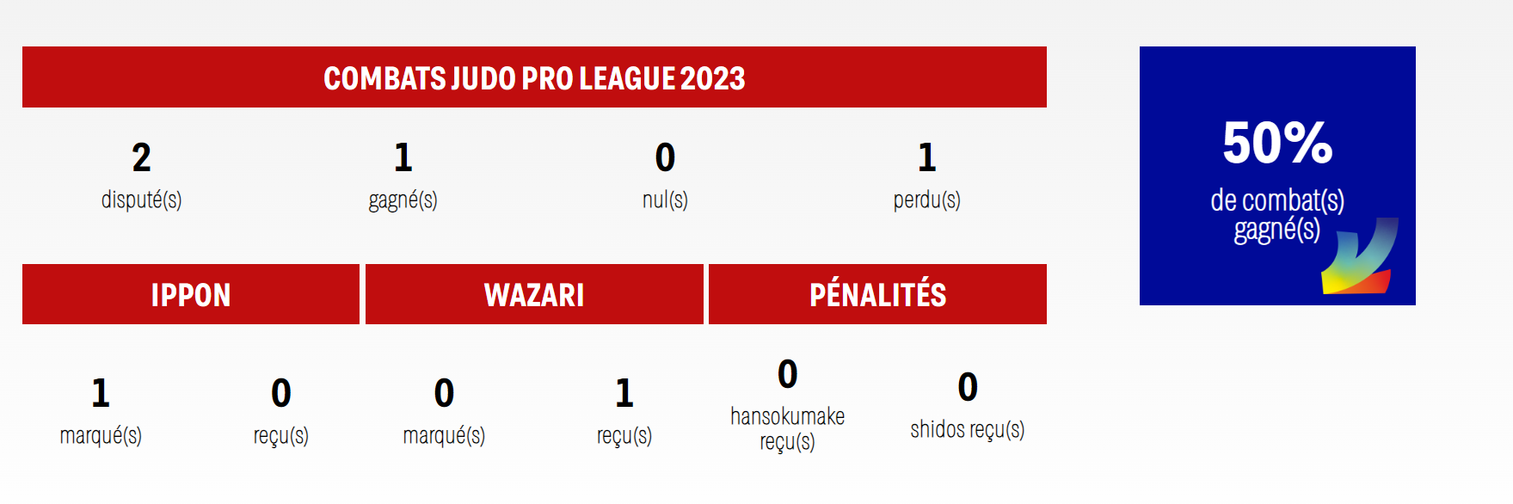
APRES :
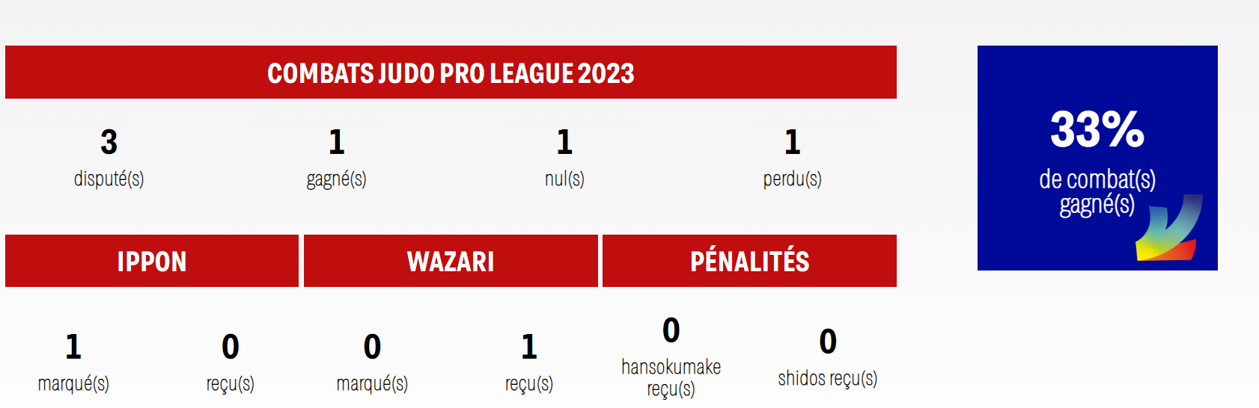
QUART 4
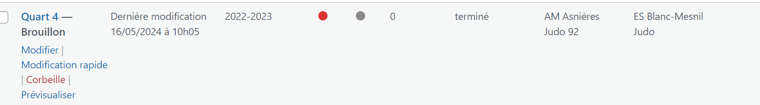
TEST 1 SUR : AM Asnières Judo 92 ET ES Blanc-Mesnil Judo
AVANT :
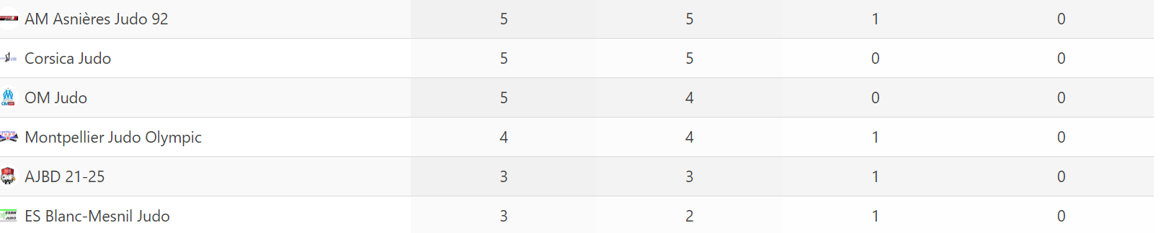
APRES :
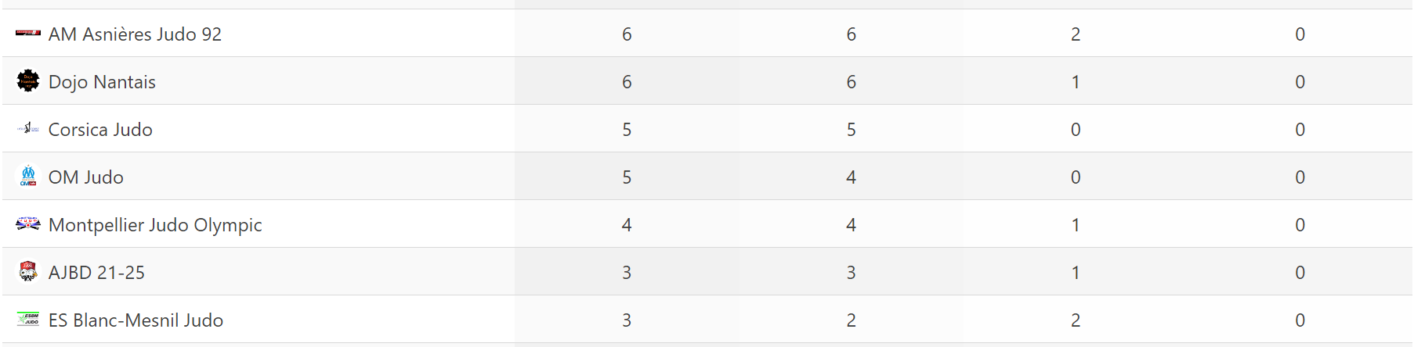
TEST 2 SUR : Julie PIERRET
AVANT
APRES :
TEST 3 SUR
AVANT :
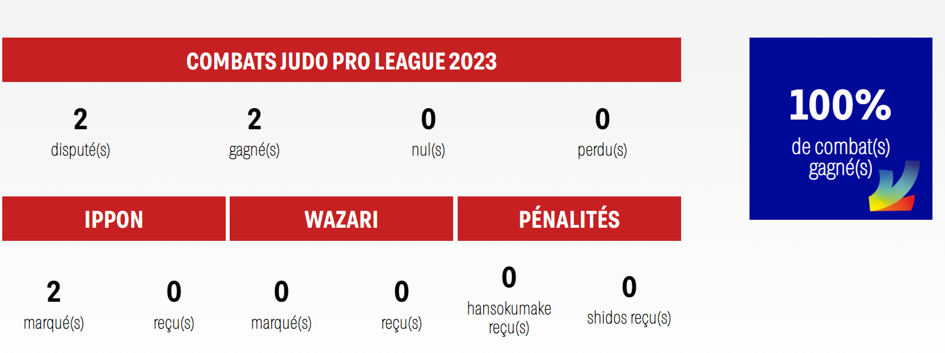
APRES :
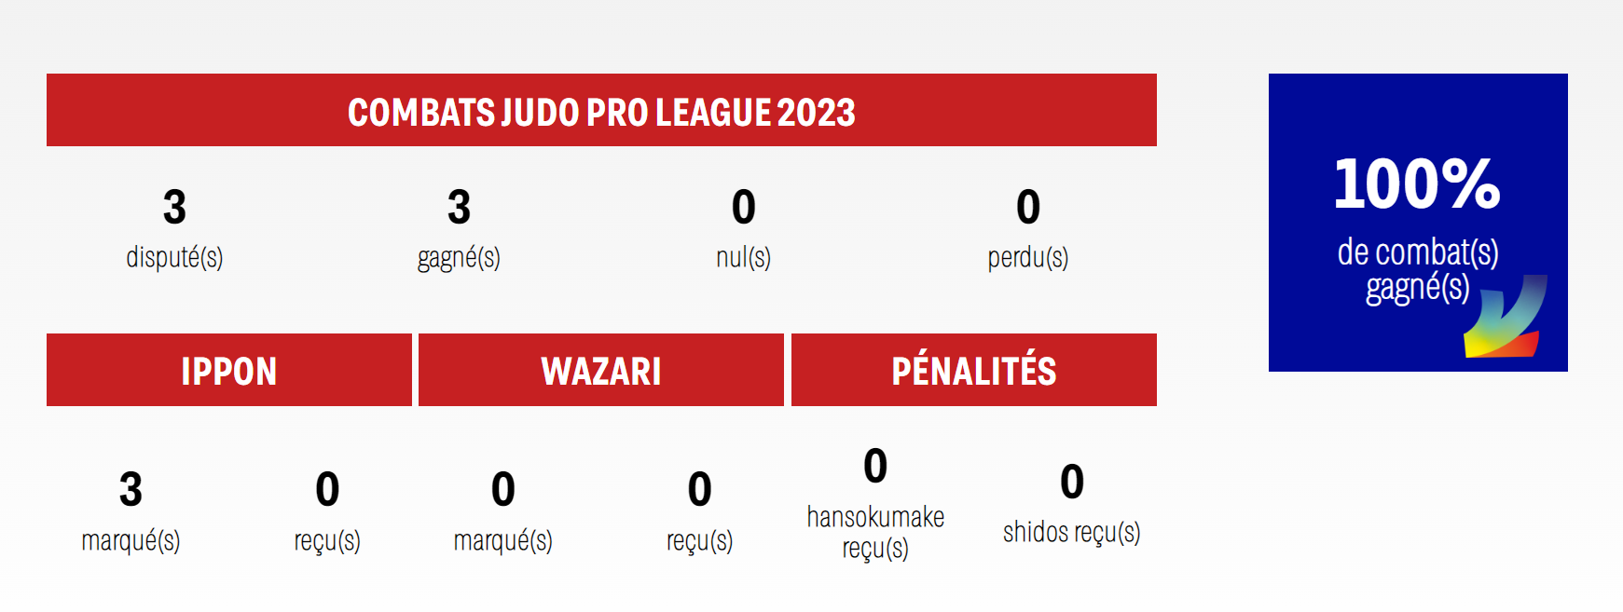
DEMI FNAL 1 :
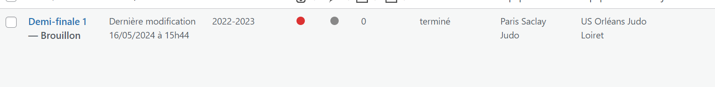
TEST 1 SUR Paris Saclay Judo ET US Orléans Judo Loiret
AVANT :
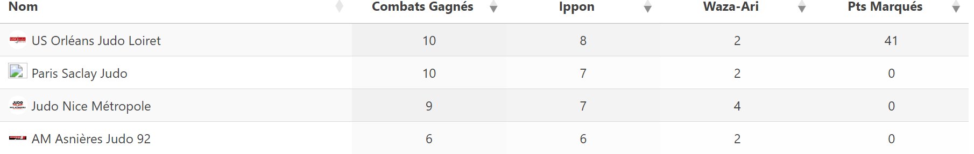
APRES :
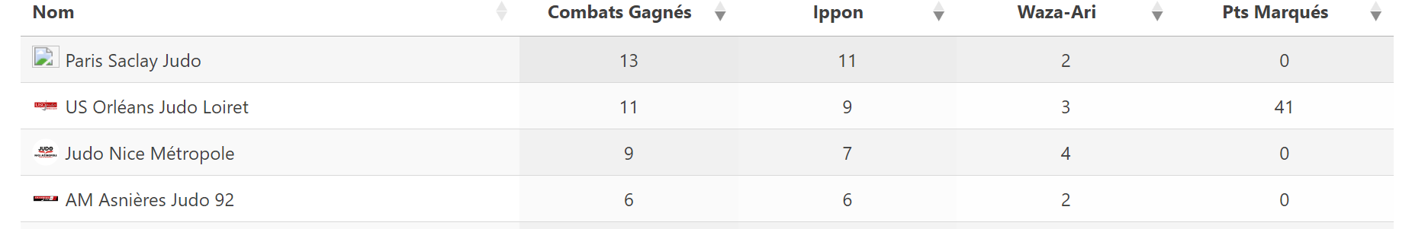
TEST 1 SUR : FRANCIS DAMIER
AVANT :
APRES :
TEST 3 SUR : Francis DAMIER
AVANT :
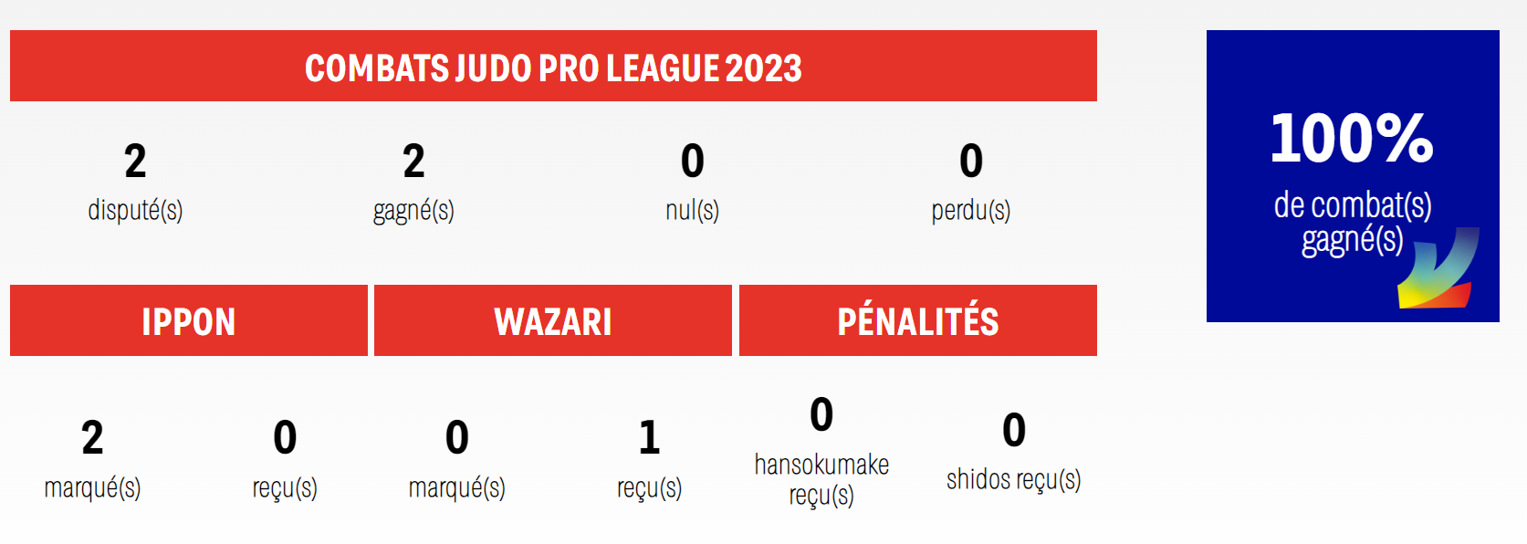
APRES :
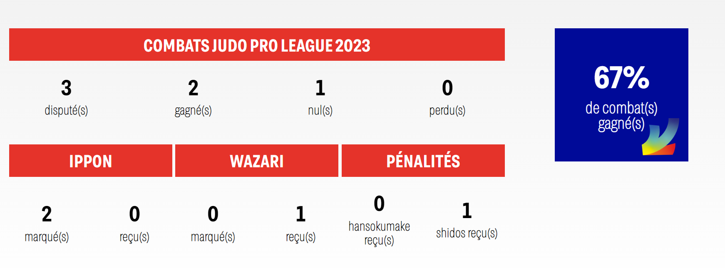
DEMIFINAL 2
TEST 1 SUR JUDO NICE METROPOLE ET AM ASNIERES JUDO 91
AVANT :
APRES : 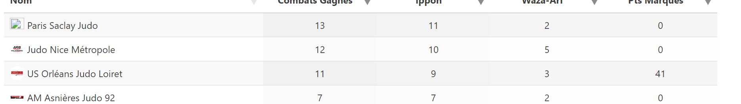

TEST 2 SUR : Loïc PIETRI
AVANT
APRES :
TEST 3 SUR Loïc PIETRI
AVANT :
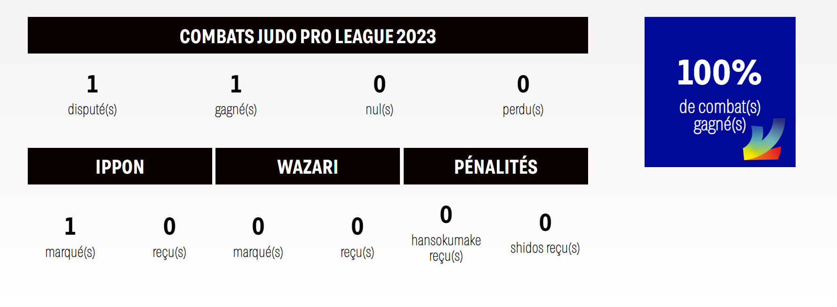
APRES :
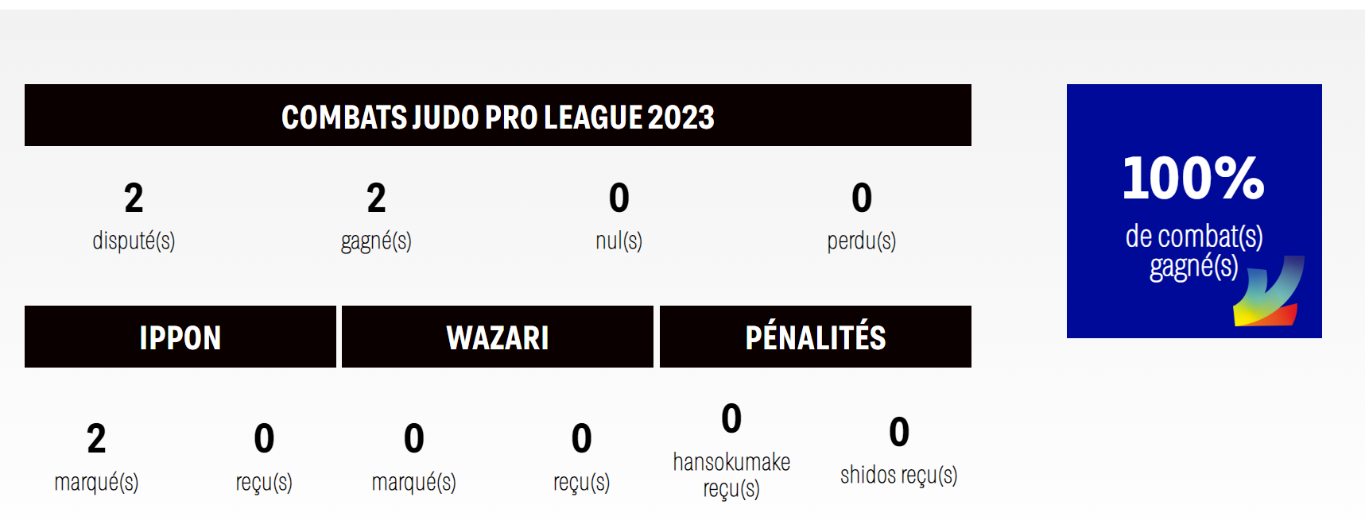
FINAL
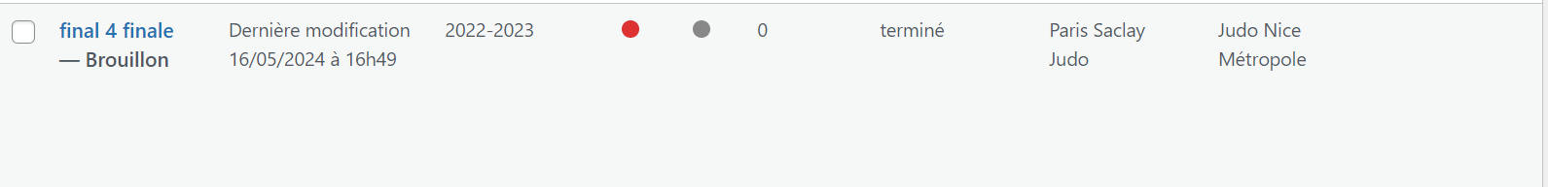
TEST 1 SUR Paris Saclay Judo ET Judo Nice Métropole
AVANT :
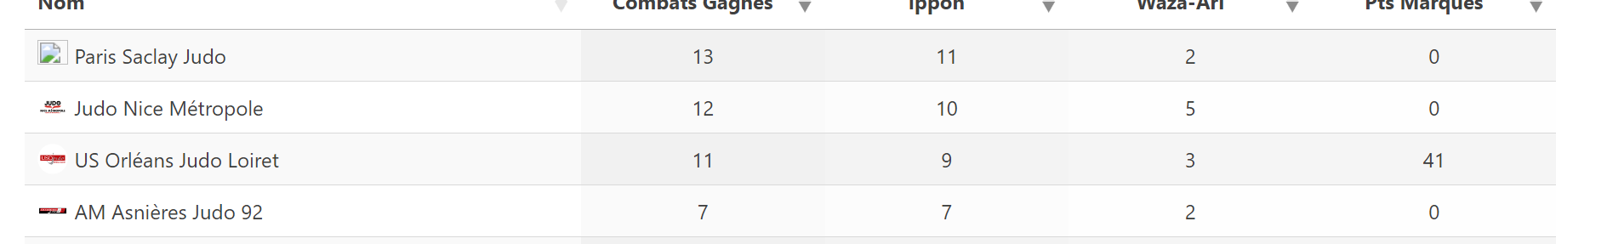
APRES :
TEST 2 SUR Lou LEMIRE
AVANT
APRES
TEST 3 SUR Lou LEMIRE
AVANT
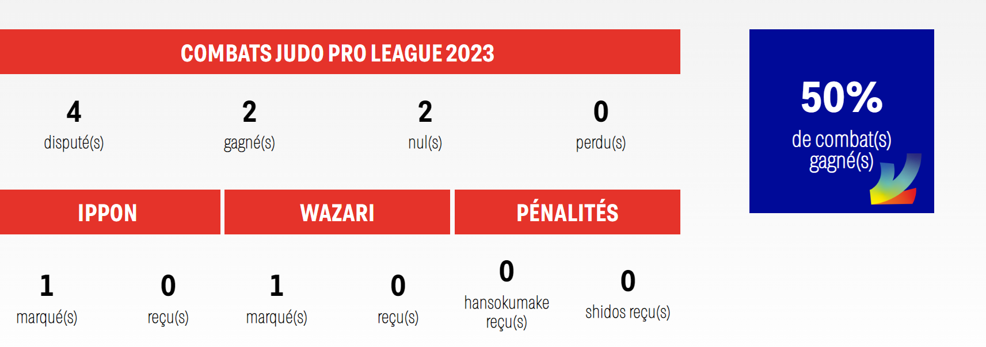
APRES

